Juni 2023 Opties voor berichten op social media

Verschillen vieren

Hieronder vind je een suggestie voor berichten op social media (beeldopties bijgevoegd) om je te helpen het gezondheids- en welzijnsonderwerp van deze maand – Vier diversiteit – onder je leden te promoten. Voel je vrij om te delen op je interne communicatieplatforms en via je eigen LinkedIn-accounts, indien van toepassing.

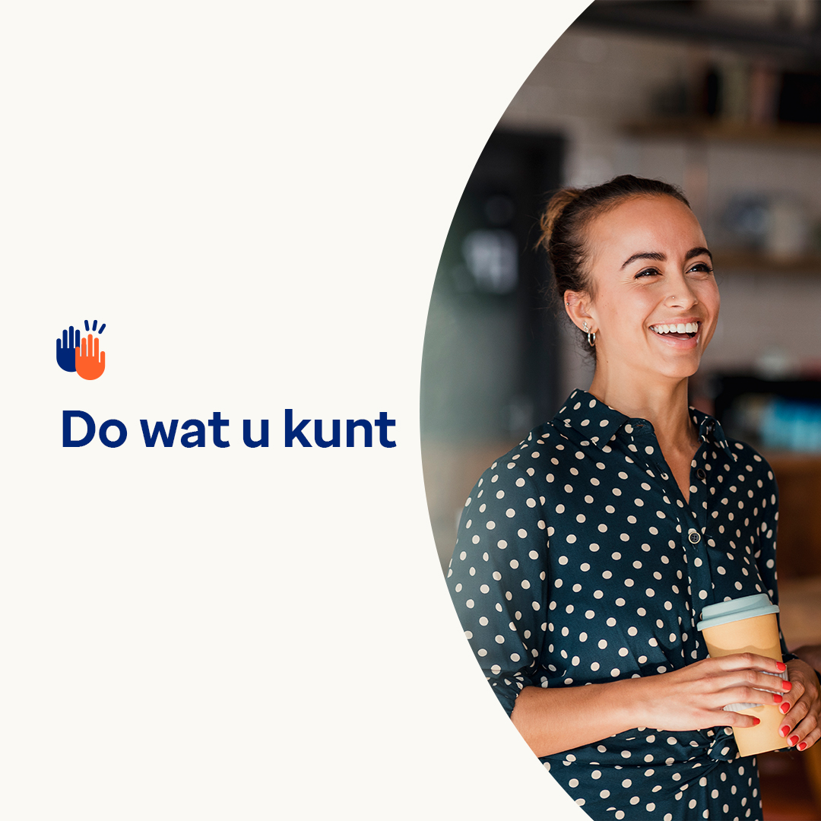  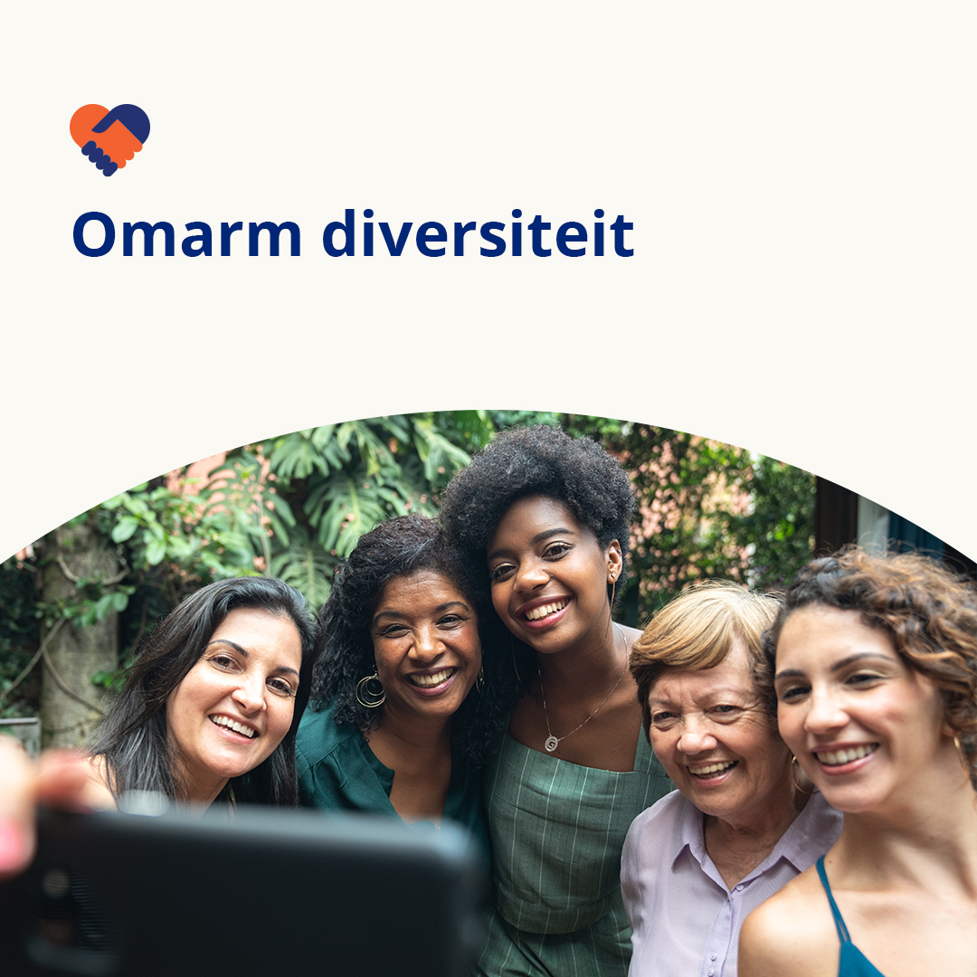

* De meesten van ons willen zich thuis, in onze gemeenschap en op het werk gerespecteerd, gewaardeerd en welkom voelen. Het is dus logisch dat we elk onze bijdrage leveren om anderen te helpen hetzelfde te voelen. Kijk eens naar enkele belangrijke manieren om dat te doen. optumeap.com/newthismonth #employeehealth #wellbeing
* Zijn er meer manieren om “ja” te zeggen tegen het vieren van de waarde van wat ieder mens uniek maakt? Bekijk het werkblad “nieuw deze maand” op optumeap.com/newthismonth om meer over jezelf te weten te komen en hoe de verschillen tussen mensen te benaderen. #employeehealth #wellbeing
* Diversiteit ondersteunen is meer dan alleen maar erkennen dat mensen van elkaar verschillen – het betekent de waarde van deze verschillen erkennen en doen wat we kunnen om anderen te helpen zich welkom en geaccepteerd te voelen. Laten we deze maand - en elke maand - onze verschillen vieren. optumeap.com/newthismonth #employeehealth #wellbeing

**Hoe je een bericht plaatst op LinkedIn:**

* Open je LinkedIn-account
* Selecteer hierboven je gewenste tekst (inclusief link). Kopieer + plak
* Kies je favoriete afbeelding en voeg deze toe aan je bericht (bewaar de afbeelding op je schijf, selecteer “foto toevoegen” vóór stap 4)
* Klik op “post”